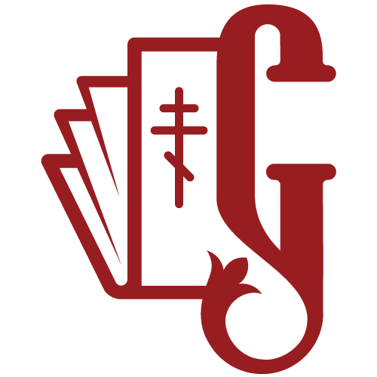
«ЙОГА. ПРАВОСЛАВНЫЙ ВЗГЛЯД»
Книга о том, может ли христианин
заниматься йогой

Что такое йога, откуда она взялась и как соотносятся ее учение и практика с православным христианством? Вот вопросы, которыми задается Дмитрий Дружинин, автор новой книги «Йога. Православный взгляд», вышедшей в православном издательстве «Символик».
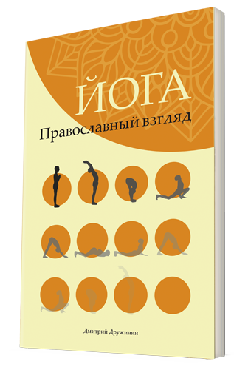
Доступной литературы о взаимоотношениях йоги с христианством на российском книжном рынке нынче совсем немного, чтобы не сказать мало. Изданий на эту тему в книжных магазинах сегодня – буквально единицы, и чаще всего они посвящены сравнению двух мировоззрений – христианского и йоговского.
Книга «Йога. Православный взгляд» тоже сопоставляет друг с другом два учения, но этим не ограничивается. Автор, сам длительное время занимавшийся йогой, а в 2010 г. открывший для себя Православную Церковь и недавно закончивший обучение в Калужской духовной семинарии, ясно и убедительно показывает разницу не только в вере, но и во всем жизненном строе йога и христианина. Вторая половина книги целиком посвящена рассказам реальных людей, некогда занимавшихся йогой, но однажды переосмысливших свою жизнь и пришедших в лоно Церкви. Их истории говорят сами за себя и убеждают сомневающихся лучше, чем любые теории и учения.
Прежде всего, Дмитрий Дружинин опровергает несколько популярных заблуждений, касающихся занятий йогой. В частности – представление, будто йога не имеет никакого отношения к религии, поэтому заниматься ею могут люди самых разных убеждений – и христиане, и атеисты, и агностики, и кто угодно еще. Из книги становится очевидно: йога – самая настоящая религиозная система, или, точнее, составная часть религиозной системы – индуизма. К этому надо быть готовым всякому, кто решит сделать йогу частью своей жизни. Выполнять упражнения «для здоровья» и не проникнуться религиозным учением – не получится. Но это еще полбеды. Очень трудно, занимаясь йогой, не проникнуться ее духом. Прочтите истории людей, собранные во второй части книги: все их герои признаются, что прекратили занятия, когда почувствовали, что силы и способности, которые они получают, происходят из какого-то сомнительного и недоброго источника; что по мере продвижения по «духовному пути» их наполняет отнюдь не радость и желание творить добро, а – чувство превосходства над другими…
Еще более опасное заблуждение, с которым полемизирует автор, – о том, будто бы нравственные принципы йоги ничем принципиально не отличаются от заповедей Христовых, а медитация – от углубленной и сосредоточенной молитвы. Побродите по сайтам работающих в России йога-центров – вы можете узнать много интересного. Например, что Сам Христос был йогом, что в юности Он посещал Индию, а когда вернулся в Палестину, то учил Своих последователей той самой «тысячелетней мудрости», которой напитался в предгорьях Тибета… Не слишком воцерковленный и не очень образованный человек может и прислушаться к такого рода «доводам», особенно если излагают их уверенным тоном и «с огоньком».
Автор рассматривает йогу и христианство с самых разных углов и позиций – с точки зрения этики, догматики, духовной жизни, молитвы – и подводит читателя к выводу, что все видимые сходства между ними – исключительно внешние, а по сути – всюду разница, и разница гигантская. Для христианина главное — служить Богу и ближнему; для йога — самосовершенствоваться. Православный человек учится смирению и кротости; адепт йоги развивает в себе (порой сам того не замечая) гордыню и завышенную самооценку. Святоотеческое учение о молитве призывает христианина к общению с Живым и Личным Богом и категорически запрещает давать волю воображению; в йоговской медитации, наоборот, огромное значение придается концентрации на образах и представлениях. И так далее.
В итоге читатель оказывается перед необходимостью сделать осознанный выбор. Перелистнув последнюю страницу книги, он уже не может заблуждаться: совместить йогу и православное христианство решительно невозможно, считать их путями, одинаково ведущими к Богу, – значит обманывать самого себя. Но что человек в конце концов предпочтет – на это не может окончательно повлиять не то что книга, но даже Сам Господь Бог. Это тайна сердца каждого человека, живущего на земле.
А специально для тех, кто уверен, что йога очень полезна для здоровья, в книге есть интервью с профессором и доктором медицинских наук Михаилом Анатольевичем Еремушкиным. Он делится своим профессиональным взглядом на йогу и утверждает: к целям оздоровления организма эта практика не имеет отношения. Стараниями Всемирной организации здравоохранения йога превратилась в «коммерческий проект с экзотическими рекомендациями по здоровому образу жизни», но ее обещания увеличить продолжительность и качество жизни так по сей день и остаются обещаниями.
Оно и неудивительно: ведь конечная цель йога, как не один раз подчеркивает Дмитрий Дружинин, вовсе не продлить земную жизнь (которая с точки зрения индуизма есть не что иное как страдание), а – уйти из бытия, раз и навсегда прекратить цепочку перерождений, без остатка соединиться с Абсолютом, безличным и индифферентным. У христианина цель, разумеется, совсем другая. Более того, он знает: жизнь на земле дается лишь однажды, и тратить ее на сомнительные с духовной точки зрения эксперименты не только неразумно, но и крайне опасно.
Если у вас есть родственники, друзья или коллеги, считающие себя христианами и носящие на шее крестик, но интересующиеся йогой, медитацией и тому подобной «экзотикой», – эта книжка как раз для них. Она расставит все точки над «i» в их представлениях о «совместимости» христианства с йогой и сделает их выбор сознательным.

Узнать о книге больше и приобрести ее: goo.gl/mohEeM

Дмитрий Дружинин родился в Москве в 1972 году. Окончил Российскую экономическую академию им. Г. В. Плеханова по специальности «Финансы и кредит», получил дополнительное образование в Академии народного хозяйства при правительстве РФ с присвоением степени «Мастер делового администрирования». Занимал руководящие должности в коммерческих банках и лизинговых компаниях. Много лет посвятил занятиям йогой.
Летом 2010 г. впервые попал в Рождества Пресвятой Богородицы Свято-Пафнутьев Боровский монастырь, где познакомился с духовником обители — схиархимандритом Власием (Перегонцевым), встреча с которым изменила его взгляды на мир. В последние годы занимается книгораспространением в православных книжных издательствах. В июне 2018 г. успешно защитил диплом по специальности «Теология» в Калужской духовной семинарии.
Связаться с автором можно в социальных сетях:
httрs://www.facebook.com/dimitriy.druzhinin
httрs://vk.cоm/dimitriy.druzhinin

Православное издательство АНО «Символик» основано в 2012 г. Наша цель — издавать книги, которые будут одинаково интересны и полезны как верующим людям, так и людям, далёким от Церкви.
За последнее столетие мир сильно изменился и ставит перед нами множество непростых вопросов. Можно ли жить так, чтобы быть счастливым и успешным человеком и при этом не идти против совести? Как относиться к новым идеям, явлениям и практикам, которые становятся неотъемлемой частью нашей жизни? Какой путь самосовершенствования избрать? Мы создали наше издательство для того, чтобы выпускать такие книги, которые помогут читателю разобраться в себе и мире, избавиться от заблуждений и иллюзий, найти решения насущных и важных проблем, выйти из жизненного тупика, обрести радость и смысл жизни. Надеемся, что книги издательства «Символик» станут для вас проводниками в мир веры, истины и радости.
Центральный офис в Москве: Каширское шоссе, д. 17, корпус 5
Отдел продаж: 8 800 775-34-87
e-mail: info@simvolik.ru
Книги издательства можно приобрести оптом и в розницу в сети магазинов «Символик»,
в интернет-магазине www.simvolik.ru, в книжных магазинах «Лабиринт.ру», My-shop.ru, «Библиоглобус», «Читай-город», «Молодая гвардия», «Лавка «Фомы» и др.
Сайт издательства: www.simvolik-knigi.ru

